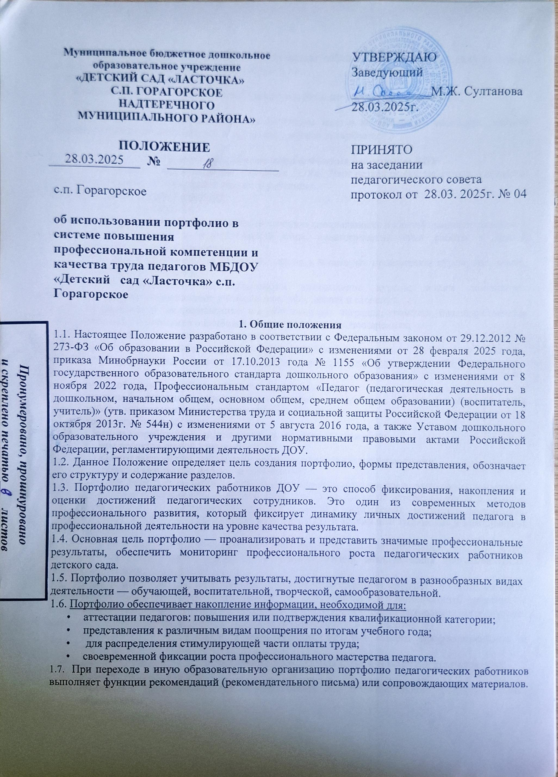1.8. В целом портфолио педработников представляет собой аналитический материал за период педагогической деятельности, но не более чем 5 лет.
2. Формы предъявления портфолио
2.1. Бумажно-папочный вариант (папка-накопитель либо скоросшиватель с файлами).
2.2. Электронный вариант.
2.3. Портфолио создается педагогом в электронном виде и на бумажных носителях (каждый отдельный материал, включенный в портфолио, должен датироваться.)

3. Структура портфолио педагогических работников ДОУ
3.1. Первый раздел «Общие сведения о педагоге ДОУ». Этот раздел позволяет судить о процессе индивидуального развития педагогического работника.
В него входят следующие сведения:
- Ф.И.О., год рождения;
- образование (что и когда окончил, полученная специальность и квалификация по диплому);
- общий трудовой и педагогический стаж, педагогический стаж работы в данной образовательной организации;
- повышение квалификации (название структур, в которых прослушаны курсы; год, месяц, проблематика курсов);
- копии документов, подтверждающих прохождение курсов; копии документов, подтверждающих наличие учёных и почетных званий и степеней;
- информация о государственных и муниципальных наградах, грамотах, благодарственных письмах, информация о наиболее значимых школьных поощрениях;
- копии дипломов различных конкурсов;
- другие документы по усмотрению педагогического работника.
3.2. Второй раздел «Результаты педагогической деятельности» включает в себя следующие материалы:
- планы образовательной деятельности с воспитанниками;
- доклады, сообщения на методических и педагогических советах, публикации, описание опыта работы, иллюстрации и самоанализ развивающей среды;
- конспекты открытых занятий;
- перечень разработанных дидактических и методических пособий;
- тексты проектов разной направленности;
- конспекты занятий или других форм организации работы с воспитанниками;
- самоотчет о результатах работы за учебный год;
- перечень разных форм работы с детьми, родителями (законными представителями), коллегами;
- результаты анкетирования и отзывы родителей и др. (данный материал служит в качестве иллюстраций и подтверждения профессиональных достижений, позволяет воспитателю создавать личный банк разнообразных по характеру и значимости творческих и методических материалов).
В ходе работы над содержательным наполнением этого раздела Портфолио, педагог имеет возможность совершенствования ряда педагогических умений: аналитических, прогностических, рефлексивных и др. Источник: https://ohrana-tryda.com/node/4275
3.3. Третий раздел «Научно-методическая деятельность» содержит сведения об использовании современных образовательных технологий в образовательной деятельности, участие в конференциях, семинарах, конкурсах и т.д. различного уровня. Здесь размещают методические материалы, свидетельствующие о профессионализме педагога, в частности:
- сертификатами об участии в конференциях, круглых столах, профессиональных и творческих конкурсах;
- документированные подтверждениями прохождения курсов повышения квалификации;
- прохождения стажировок;
- дипломы о профессиональной переподготовке или дополнительном профессиональном образовании;
- грамоты за успешную реализацию профессионально-педагогической или общественной деятельности.
Материалы этой части Портфолио могут достоверно подтвердить уровень профессионализма и компетентности специалиста, а также уровень его притязаний, официальный.
3.4. Четвертый раздел «Папка достижений воспитанников ДОУ» включает:
- сертификаты об участии воспитанников в различных конкурсах, спортивных мероприятиях, олимпиадах;
- количественные и качественно проработанные данные диагностики продвижения детей в системе образовательной деятельности, продукты детского творчества;
- сертификаты участия воспитанников и педагога в проектах разного уровня и направленности.
Материалы этого раздела Портфолио могут опосредованно свидетельствовать о качестве, уровне, содержании профессионально-педагогической деятельности педагога, служить иллюстрацией его профессионального творчества, активности, компетентности.
3.5. Пятый раздел «Учебно-материальная база». В этом разделе может быть представлен паспорт кабинета:
- список наглядных пособий (макеты, таблицы, схемы, иллюстрации, портреты, карты и т.д.);
- информация о регулярно используемых электронных средствах обучения (ЭСО) обучения и воспитания;
- другие документы, характеризующие использование учебно-материальной базы.
3.6. Шестой раздел «Папка экспертных оценок» включает в себя внешние и внутренние отзывы, рецензии, благодарственные письма, официальные отзывы о внедрении авторских технологий, патенты и т.п. Данные документы являются разнообразными и объективными формами оценки результативности деятельности педагога и могут стимулировать его к дальнейшему профессиональному росту.

4. Заключительные положения
4.1. Настоящее Положение об использовании портфолио в системе повышения профессиональной компетенции и качества труда педагогов в ДОУ является локальным нормативным актом, принимается на Педагогическом совете ДОУ и утверждается (либо вводится в действие) приказом заведующего дошкольным образовательным учреждением.
4.2. Все изменения и дополнения, вносимые в настоящее Положение, оформляются в письменной форме в соответствии действующим законодательством Российской Федерации.
4.3. Положение принимается на неопределенный срок. Изменения и дополнения к Положению принимаются в порядке, предусмотренном п.4.1 настоящего Положения.
4.4. После принятия Положения (или изменений и дополнений отдельных пунктов и разделов) в новой редакции предыдущая редакция автоматически утрачивает силу.

Приложение 1
Предоставление документов об образовательной деятельности к п. 3.1.
Образование
Учебное заведение | Год окончания | Специальность | Квалификация

Повышение квалификации
Дата прохож дения | Название курсов | Наименование организации,  проводившей курсы, место прохождения | Полученный документ (год, месяц, номер и  дата выдачи)

Аттестация
Дата прохождения | Присвоенная категория | Срок действия

Сертифицированные документы педагога
Название документа | Содержание | Дата выдачи

Нормативно-правовые и организационные документы по образовательной деятельности
Документы федерального уровня | Документы регионального уровня | Документы муниципального уровня | Документы локального уровня

Творческие работы педагога п.3.2.
Технологическая карта форм работы с родителями
Учебный год | Дата | Наименования мероприятия | Количество  участников

Научно-методическая деятельность педагога п.3.3.
Список программного и методического обеспечения образовательной деятельности
Образовательные области | Методическое обеспечение
Проектирование образовательной деятельности
Месяц | Тема недели | Задачи

Использование современных образовательных технологий
Технологии работы с детьми | Использование проектных, исследовательских и других развивающих образовательных технологий | Разработка и использование авторской программы по оказанию дополнительных услуг
Работа по самообразованию
Учебный год | Тема работы | Результат

Участие в методической работе ДОУ
Учебный год | Тема мероприятия | Форма участия

Участие в методической работе на муниципальном, региональном, федеральном уровне
Учебный год | Дата | Тема мероприятия | Форма участия

Участие в профессиональных конкурсах
Учебный год | Название конкурса | Результат
Участие в профессиональных конкурсах ДОУ
Участие в муниципальных профессиональных конкурсах
Участие в региональных, всероссийских профессиональных конкурсах ДОУ

Наличие публикаций по проблеме обучения, воспитания и развития детей
Год написания | Тема публикации | Место издания

Участие в инновационной деятельности
Учебный год | Тема экспериментальной  работы | Результат

Достижения воспитанников п.3.6.
Участие детей в конкурсах, соревнованиях, фестивалях
Год | Мероприятия | Название работы | Участники | Результат (участник,  диплом, грамота)

Приложение 2
Анализ заболеваемости группы (паспорт здоровья группы)
ПАСПОРТ ЗДОРОВЬЯ ВОСПИТАННИКОВ

1. Физическое развитие
Антропогенные данные | Количество | %
Дети с основной характеристикой
Дети с дефицитом веса
Дети с избытком веса
Дети низкого роста

2. Дети с нарушением осанки и плоскостопия
Классификация нарушений | Количество | %
Нарушение осанки
Плоскостопие
Деформация нижних конечностей

3. Физическая подготовленность
Уровень физической подготовленности. | Количество | %
Низкий
Средний
Высокий
Уровень прироста физических качеств (индекс Питье)

4. Дети с неадекватными поведенческими реакциями
- Гиперактивные ( %)
- Агрессивные ( %)
- Застенчивые ( %)
- Медлительные ( %)

5. Характеристика здоровья детей
Заболеваемость
Общая заболеваемость (всего пропущено дней по болезни)
Заболеваемость на 1 ребенка (пропущено дней по болезни 1 ребенком)
Индекс здоровья: среднемесячный/ среднегодовой
- Часто болеющие дети ( %)
- Дети с хроническими заболеваниями ( %)
Классификация заболеваний | Кол./%
Органы дыхания
ЛОР - органы
Органы пищеварения
Органы зрения
Мочеполовая система
ЦНС
Кожа и подкожная сетчатка
Сердечно-сосудистая система
Аллергия
Эндокринная система

6. Распределение детей по группам здоровья
- 1 (здоровые дети) ( %)
- 2 (дети с морфофункциональными заболеваниями) ( %)
- 3 (дети с хроническими заболеваниями) ( %)
- 4 (дети – инвалиды) ( %)

